МИНОБРНАУКИ РОССИИ

Федеральное государственное бюджетное образовательное учреждение высшего

образования

НИЖЕГОРОДСКИЙ ГОСУДАРСТВЕННЫЙ ТЕХНИЧЕСКИЙ

УНИВЕРСИТЕТ им. Р.Е.АЛЕКСЕЕВА

 Институт радиоэлектроники и информационных технологий

Кафедра информатики и систем управления

________________Реализация пошаговых блок-схем алгоритмов_______________

ПОЯСНИТЕЛЬНАЯ ЗАПИСКА

к лабораторной работе

по дисциплине

_____________Информатика и компьютерные технологии______________

(наименование дисциплины)

РУКОВОДИТЕЛЬ:

________________            ____Шагалова П.А._ _

     (подпись) (фамилия, и.,о.)

СТУДЕНТ:

________________      ____Алексейчев Р.А_____

(подпись) (фамилия, и.,о.)

______22-05995________

(шифр группы)

Работа защищена «___» ____________

Нижний Новгород 2023

**Задание к выполнению лабораторной работы № 1**

**Реализация пошаговых блок-схем алгоритмов**

**Вариант 1**

**Задание на лабораторную работу:**

Вычеркнуть каждую i-ю букву из заданной строки. i задается пользователем.

**Цель работы:**

Научиться строить блок-схемы алгоритмов, выполнить задание по варианту.

**Ход работы:**

*Блок-схема основного алгоритма:*

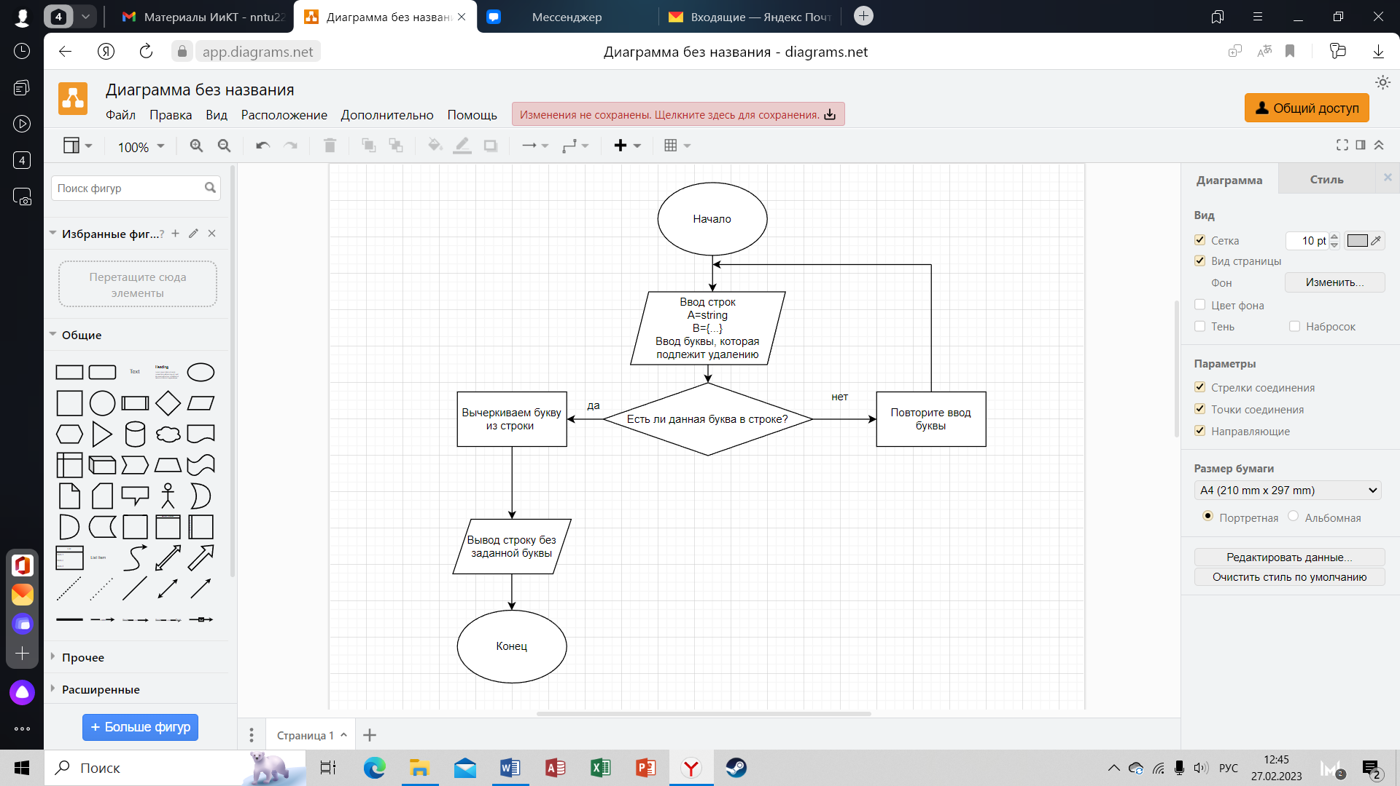

Алгоритм:

1. Ввод строк А и B; Ввод буквы, которая подлежит удалению
2. Есть ли данная буква в строке?

а. Да: вычеркиваем букву из строки

b. Нет: повторить ввод буквы

3. Вывод строки без заданной буквы

4. Выходим из программы.

Код программы:

string s = "Test Array console";

Console.WriteLine(s);

string i;

int k;

Console.WriteLine("enter i: and push double <ENTER>");

i = Console.ReadLine();

k=Int32.Parse(i);

//i =Console.ReadLine();

s = s.Remove(k) + s.Substring(k + 1);

Console.WriteLine(s);

Console.ReadLine();

**Вывод:** Научился строить блок-схемы алгоритмов, выполнили задание оп варианту.